**INSTITUTO DE EDUCACIÓN SECUNDARIA JOSÉ PLANES**

**Departamento de Informática y Comunicaciones**

**Técnico Superior en Desarrollo de aplicaciones Web**

C/ Maestro Pérez Abadía, 2

30100 Espinardo – Murcia

T. 968 834 605

30010577@murciaeduca.es

www.iesjoseplanes.es

**Memoria del proyecto**

**Desarrollo de aplicaciones web**

“Contigo”

**Autores/as:**

Alejandro Ibarra del Estal

**Profesor/a-coordinador/a:**

José Luis López Soro

Murcia, junio de 2023

[Licencia de Creative Commons](http://creativecommons.org/licenses/by-sa/4.0/)  
Esta obra está bajo una [licencia de Creative Commons Reconocimiento-Compartir Igual 4.0 Internacional](http://creativecommons.org/licenses/by-sa/4.0/).

(Agradecimientos)

Contenido

1 Resumen extendido 1

2 Palabras clave 1

3 Introducción 1

4 Estado del arte/trabajos relacionados 1

5 Análisis de objetivos y metodología. 1

6 Diseño y resolución del trabajo realizado 1

7 Presupuesto 1

8 Conclusiones y vías futuras 1

9 Bibliografía/Webgrafía. 1

# Resumen extendido

La aplicación web “Contigo” se diseña para facilitar la comunicación entre los/as psicólogos/as y los/as pacientes.

Su objetivo principal es la prevención del suicidio de la población española. Para ello, la página web “Contigo” en su página principal ofrece los diferentes teléfonos gratuitos, diversas guías y recursos, entre otros para la prevención al suicidio.

Por otro lado, brinda un espacio seguro y confiable para las personas usuarias que dispongan de una cuenta. En el cual pueden registrar los teléfonos de las personas en las que confían para recurrir a ellos en una situación de crisis, un espacio para escribir sus pensamientos y emociones, un chat para comunicarse con los/as profesionales asignados, etc.

Son numerosas las funciones disponibles en la página web. Las cuales difieren en función del perfil del usuario, es decir, si se trata del profesional o el paciente y, también, varía si la persona dispone de cuenta o no.

En primer lugar, el **profesional de la psicología** puede acceder a una zona específica de la página web “Contigo”. Las funciones principales son las siguientes:

1. **Crear una cuenta**: el/la psicólogo/a deberá registrarse con su número de colegiado, el nombre y apellidos, el DNI, el correo electrónico y establecer una contraseña. Asimismo, es fundamental que acepte los términos y condiciones.
2. **Registro de nuevo paciente**: para dar de alta a un paciente en la página web es necesario que se registre el nombre, el DNI, la fecha de nacimiento, el email y la contraseña del paciente. Finalmente, se deben aceptar los términos y condiciones.
3. **Lista de pacientes**: cada profesional tendrá acceso a la lista de pacientes que haya dado de alta en la página. Pudiendo seleccionar aquel usuario del que se quiera mostrar la información principal que este haya registrado en su espacio seguro.
4. **Dar de baja**: existe la opción de que el profesional dé de baja en la web a un paciente.
5. **Chat en tiempo real**: se dispondrá de un chat privado con el cual comunicarse con cada usuario/a registrado de manera individual.

En segundo lugar, todas las personas pueden acceder a la página “Contigo” puesto que es de dominio público. Sin embargo, las funciones varían dependiendo de si se encuentra registrado en la base de datos o no.

Por un lado, si **no se dispone de cuenta** solamente se tendrá acceso a la página principal donde se encuentran diversos recursos para la prevención del suicidio.

Por otro lado, si la **persona usuaria está registrada** en la página web podrá acceder tanto a la página principal como a la parte del paciente que recibe el nombre “Mi espacio seguro”. Cabe destacar aquellas funcionalidades principales:

1. **Inicio de sesión:** para acceder a la cuenta privada es necesario iniciar sesión con un correo electrónico y una contraseña que previamente ha sido registrado por el/la profesional.
2. **Perfiles de usuario:** los pacientes tienen acceso a “Mi espacio seguro”. Su función principal es que los/as usuarios/as dejen registrados sus planes de futuro, fotos, música, los contactos de personas de emergencia, entre otros, a las que puedan acceder de forma sencilla ante una situación de crisis en las que tengan ideación suicida.
3. **Pedir cita con su psicólogo/a:** se encuentra un calendario que muestra las diferentes citas disponibles para tener una sesión individual de psicoterapia.
4. **Chat en tiempo real:** se dispondrá de un chat privado con el cual comunicarse con su profesional de referencia.

La aplicación web se desarrolla utilizando tecnologías web como PHP, HTML, CSS y JavaScript. Además, cuenta con una base de datos MYSQL para almacenar la información de todas las personas usuarias.

En resumen, “Contigo” brinda un espacio seguro y preventivo para aquellas personas que hayan iniciado un proceso psicoterapéutico. Asimismo, recoge aquellos recursos gratuitos existentes para que toda la población tenga acceso a ellos.

# Palabras clave

PHP, HTML, CSS, JavaScript, JQuery, Bootstrap, chat, diario, fotos, psicología, herramienta, responsive

# Introducción

INFORMACIÓN actual, gráficas, datos sobre el incremento de suicidio e intentos de suicidio, ¿cómo está la salud mental en España? Variables para la prevención del suicidio, ¿qué es importante?

Añadir párrafo importancia de las tecnologías y facilidad de acceso a ellas Ante el incremento de peticiones de ayuda integral por parte de los/as jóvenes y ante una situación nueva que evoluciona de forma rápida y que exige nuevas respuestas se hace necesario un medio de comunicación más ágil como la mensajería instantánea, ya que permite una atención inmediata, anónima, gratuita y eficaz.

La tecnología avanza a pasos agigantados y se hace cada vez más presente en nuestras vidas. En este contexto, las aplicaciones web se han convertido en herramientas fundamentales para diversos ámbitos, incluyendo el campo de la salud mental. Es por ello, que se ha desarrollado “**Contigo**”, una página web a través de la que se ofrecen numerosos recursos con el objetivo de llevar a cabo la prevención del suicidio de la población española.

Esta aplicación, utiliza tecnologías como JavaScript, JQuery, Bootstrap, PHP para crear una interfaz moderna y amigable. Por un lado, el sistema de gestión de mensajes permite a los usuarios enviar y recibir mensajes de forma segura y eficiente, brindando una experiencia fluida y satisfactoria. Por otro lado, el ***espacio seguro***, es la parte de la web en el que las personas usuarias pueden añadir las fotos que deseen que les aporten paz, felicidad, calma… También, disponen de un espacio para escribir en un diario virtual lo que deseen, dejar reflejados sus planes para el futuro, añadir sus contactos de emergencia por si necesitaran llamarlos ante una situación de crisis, e incluso pedir cita con su psicólogo/a a través de la plataforma.

Además, se ha priorizado la usabilidad y el diseño responsive, asegurando que la aplicación se adapte a diferentes dispositivos y pantallas.

En resumen, esta aplicación desarrollada con PHP y otras tecnologías, brinda una plataforma robusta y versátil para la comunicación entre pacientes y psicólogos. Su enfoque en la usabilidad, seguridad y experiencia del usuario la convierte en una herramienta indispensable para profesionales de la salud mental y personas en busca de apoyo emocional.

Hacer conclusión

# Estado del arte/trabajos relacionados

Actualmente, existen numerosas guías, recursos, …, entre otros disponibles de forma gratuita en internet con el objetivo de proporcionar información sobre el suicidio y su prevención. Sin embargo, se ha valorado la necesidad de agrupar y recoger las diferentes herramientas disponibles para la prevención del suicidio. Así como, facilitar un mapa en el que se reflejen aquellas consultas de Psicología y hospitales tanto públicos como privados que se encuentren próximos a la ubicación de la persona usuaria.

Asimismo, encontramos algunas páginas webs tales como “Doctoralia”, “Top Doctors”, entre otras, que permiten buscar a diferentes profesionales y solicitar una cita. Desde “Contigo” las personas usuarias que estén registradas podrán solicitar directamente la cita con su psicólogo. Se ha diseñado un sistema de citas sencillo e intuitivo, en el que el paciente sin necesidad de llamar a su psicoterapeuta podrá ver las horas disponibles y solicitar aquella que mejor se adapte a su horario.

Por otro lado, desde la página web del “Teléfono de la Esperanza Málaga” se dispone de un chat de orientación con el objetivo de atender de forma anónima y gratuita a las personas que lo necesiten. Esta herramienta está disponible de lunes a viernes en un horario comprendido de 18:00 a 00:00h.

La página web “Contigo”, también ofrece la posibilidad de establecer una vía de comunicación a través de un chat con su psicólogo/a. Esta herramienta garantiza una comunicación directa y segura.

Asimismo, la creación de esta funcionalidad dentro de la página web evita que se utilicen otras aplicaciones como “WhatsApp”, “Telegram” garantizando una herramienta exclusiva para que se haga uso de la misma en situaciones en las que la persona usuaria tenga ideas suicidas, conductas autolíticas, etc. Pudiendo hablar directamente con su psicoterapeuta.

Finalmente “Contigo” añade varias funcionalidades más, que quedan recogidas en “Mi espacio seguro” anteriormente mencionados.

# Análisis de objetivos y metodología.

El desarrollo de la aplicación "CONTIGO" se basa en el objetivo principal de facilitar la comunicación entre psicólogos y pacientes a través de un chat online seguro y confiable. A continuación, se detallan los objetivos y métodos utilizados en el desarrollo de la aplicación:

Objetivos:

Estructura y diseño: El diseño de la aplicación se ha enfocado en crear una interfaz moderna y amigable para los usuarios. Se ha utilizado JavaScript, JQuery, Bootstrap, HTML y CSS para lograr una estructura adecuada y una apariencia atractiva. Se ha prestado especial atención a la adaptabilidad de la aplicación en diferentes dispositivos y pantallas.

Chat en tiempo real: La funcionalidad principal de la aplicación es el chat online, que permite a los pacientes y psicólogos intercambiar mensajes en tiempo real.

Métodos tecnológicos utilizados:

- JQuery y Bootstrap se han utilizado para agregar funcionalidades y mejorar la apariencia de la aplicación.

- Se ha utilizado una base de datos MYSQL para almacenar la información de los usuarios y los mensajes de chat.

En conclusión, la aplicación "CONTIGO" se ha desarrollado con el objetivo de proporcionar una plataforma segura y conveniente para la comunicación entre pacientes y psicólogos.

# Diseño y resolución del trabajo realizado

El diseño y la resolución del trabajo realizado en la aplicación "CONTIGO" se centraron en crear una interfaz moderna, intuitiva y amigable para los usuarios. Se utilizó una combinación de tecnologías como JavaScript, JQuery, Bootstrap, HTML y CSS para lograr una estructura sólida y una apariencia atractiva. Se prestó especial atención a la adaptabilidad de la aplicación en diferentes dispositivos y pantallas. Además, se implementaron medidas de seguridad para proteger la privacidad y confidencialidad de los datos de los usuarios. La resolución del trabajo se basó en un enfoque iterativo, donde se realizaron ajustes y mejoras continuas en función de los comentarios y necesidades de los usuarios.

Nuestra página principal mostrará por un lado teléfonos de emergencias que irán enlazados con los teléfonos de casa usuario, distintos recursos sobre prevención del suicidio y un pequeño mapa según la zona donde se encuentre cada persona donde aparecerán los diferentes puntos donde los usuarios pueden acudir de forma presencial para comenzar un nuevo tratamiento o pedir ayuda.

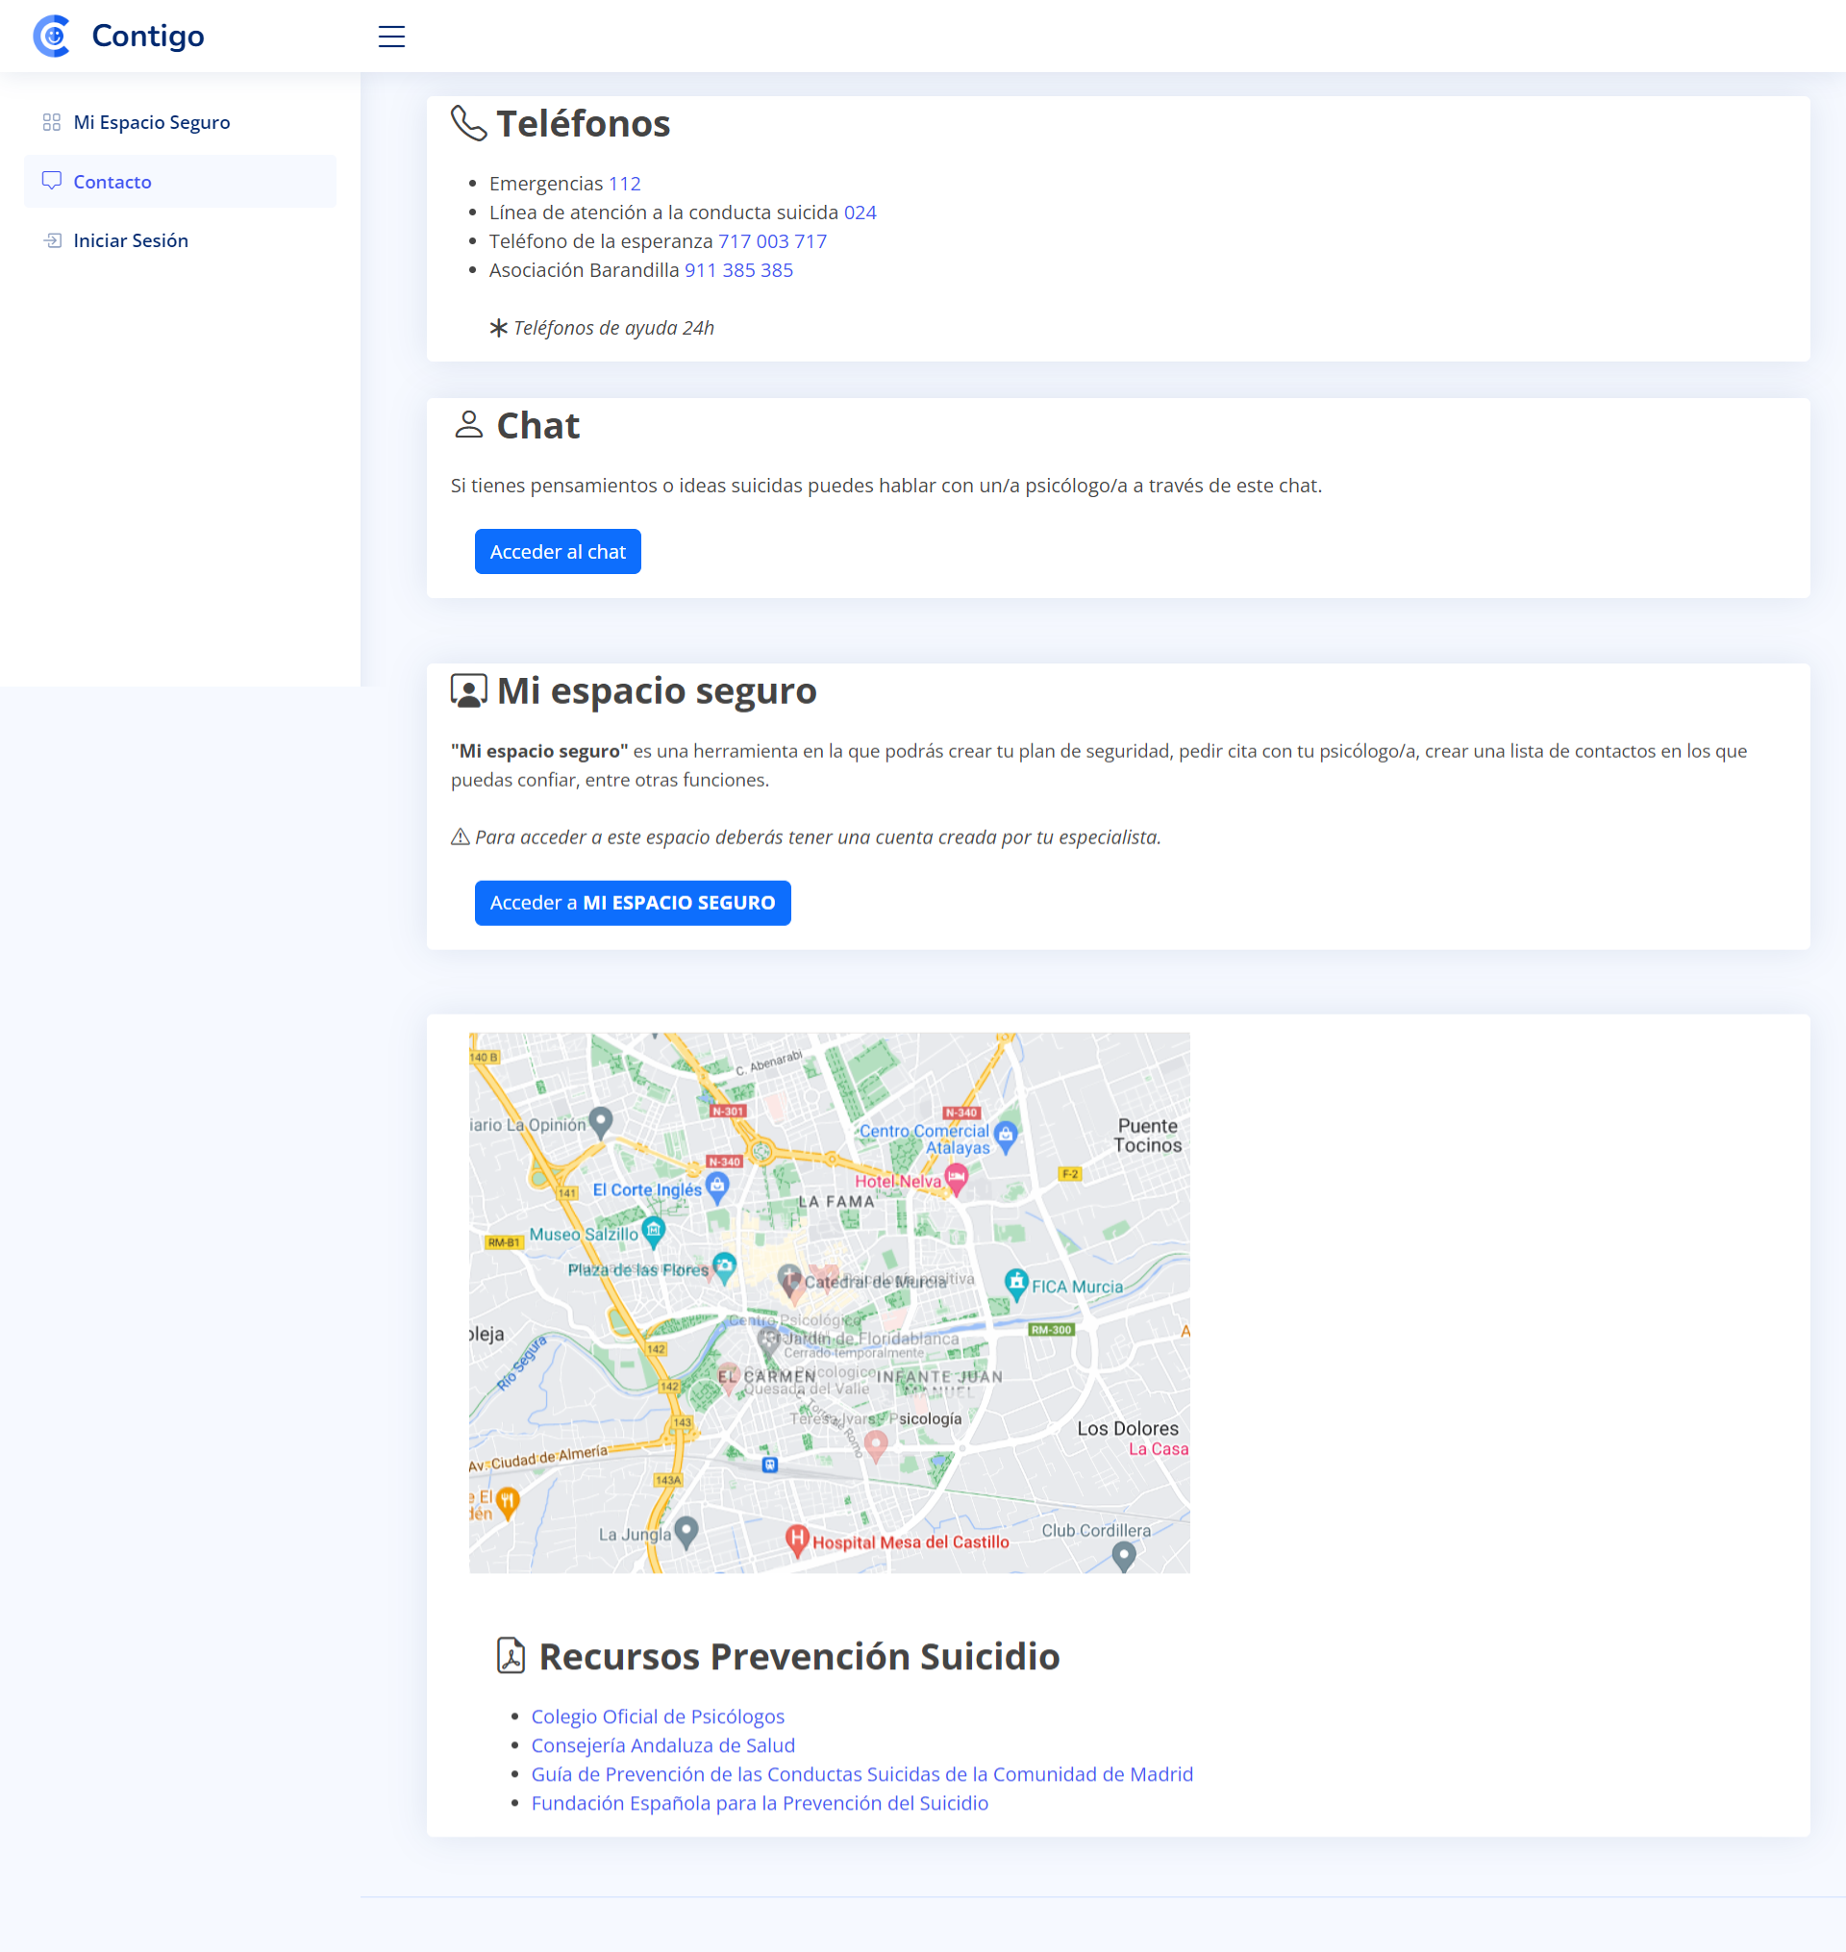

Si desde esa página presionamos el botón de iniciar sesión, aparecerá la página que comparten tanto psicólogos como usuarios.

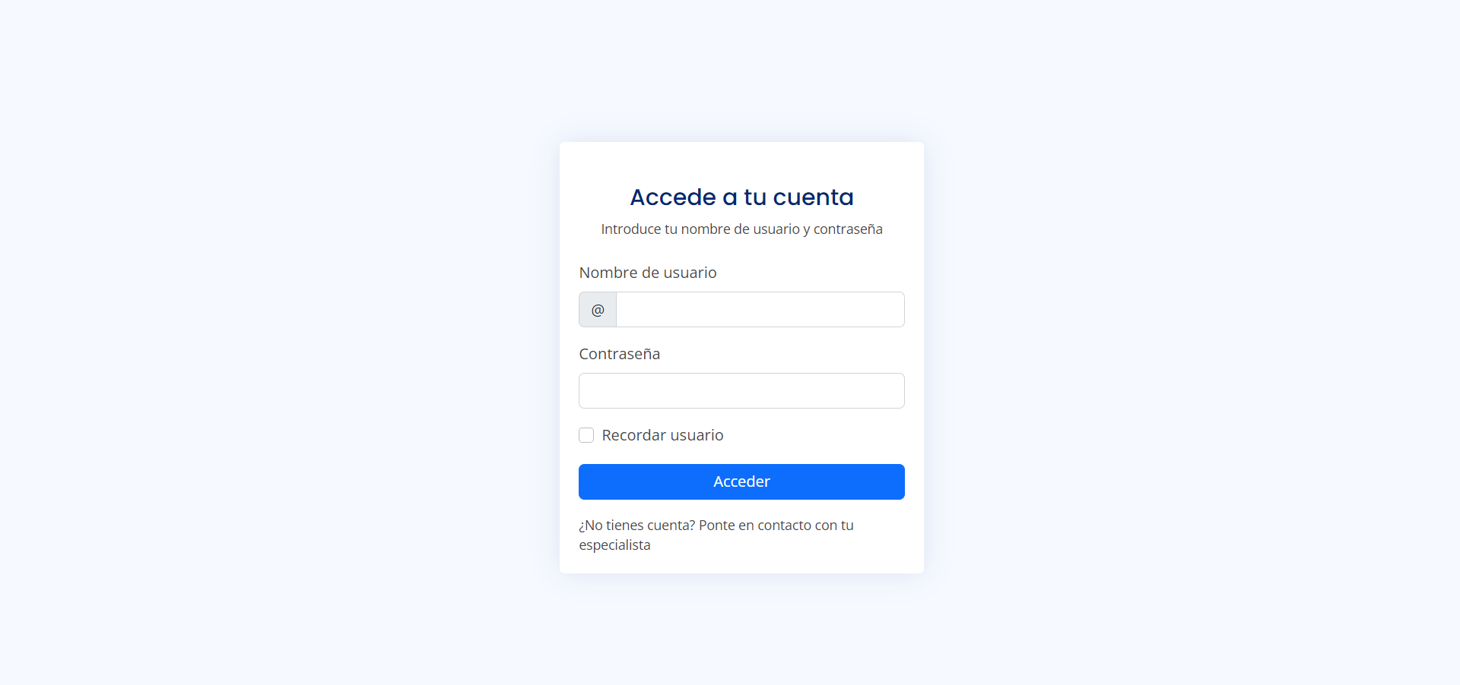

Una vez realizada la validación, podremos acceder a diferentes pantallas, dependiendo del rol que tengamos dentro de la BBDD. Si fuéramos un profesional, podríamos dar de alta a nuevos pacientes, podremos ver la información de cada uno de los pacientes, abrir una conversación con el paciente que se desee o dar de baja a cualquier usuario.

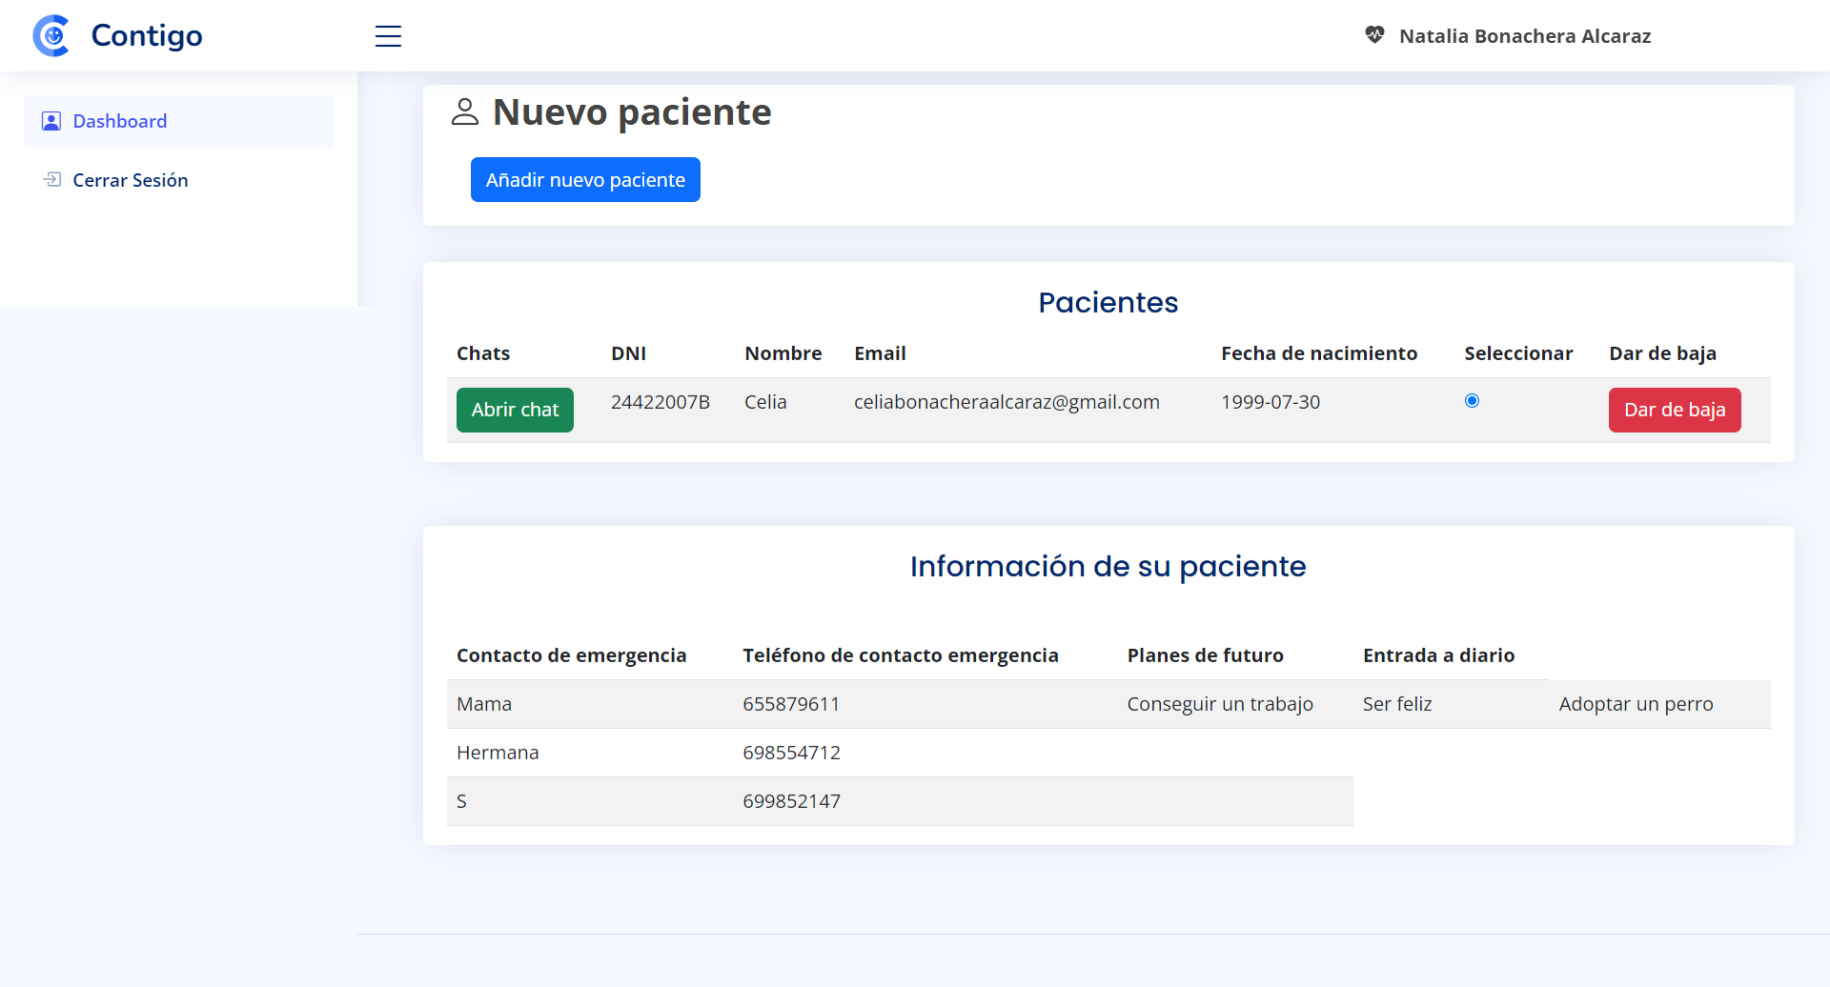

Por otro lado, tendremos la pantalla de los usuarios. Donde podremos:

* Escribir en el diario virtual.
* Escuchar música relajante.
* Añadir contactos de emergencia.
* Añadir planes de futuro.
* Añadir fotos que nos gusten.
* Podremos pedir cita con nuestro psicólogo.
* Ver nuestras futuras citas.

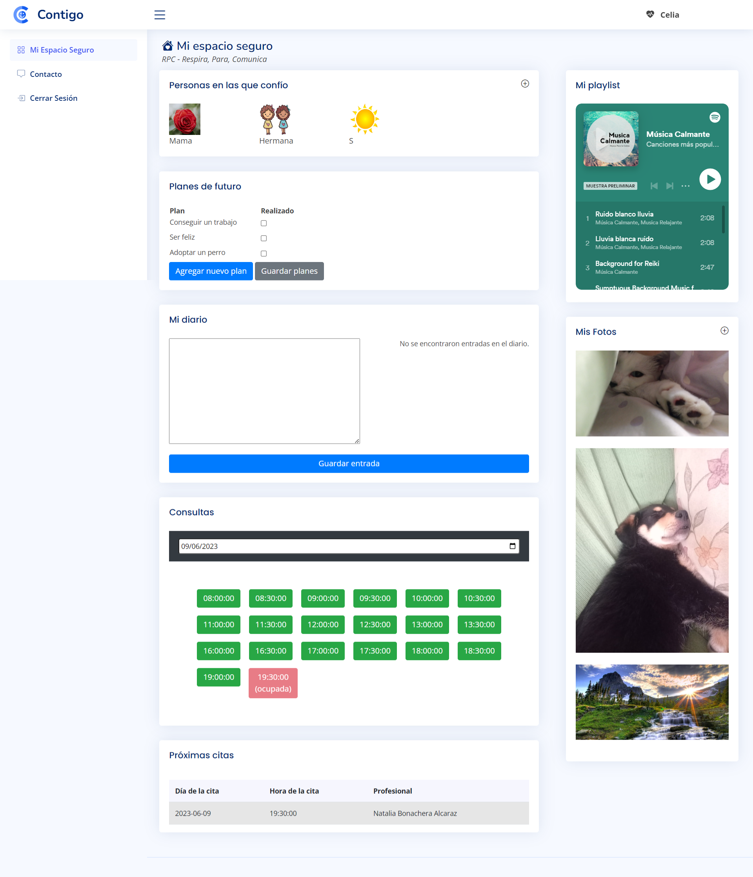

Por último, tenemos la pantalla de los chats. Donde los psicólogos o usuarios pueden entablar conversaciones. Cabe destacar, que los usuarios solo podrán ver el chat de su psicólogo, en cambio, los psicólogos podrán entablar conversación con cualquiera de sus pacientes.



# Presupuesto

# Conclusiones y vías futuras

# Bibliografía/Webgrafía.

Los mensajes enviados y recibidos se registran en la base de datos con información adicional, como la hora y la fecha.

**Interfaz de chat intuitiva:** La interfaz de chat proporciona una vista ordenada de los mensajes, con la capacidad de desplazarse y ver mensajes anteriores. Los nuevos mensajes se muestran automáticamente sin necesidad de actualizar la página.

**Seguridad de los datos:** Se implementan medidas de seguridad para proteger la privacidad y confidencialidad de los datos de los usuarios. Esto incluye la encriptación de contraseñas y la protección contra ataques maliciosos.

**Historial de chat:** Los usuarios pueden acceder al historial completo de sus conversaciones anteriores. Esto les permite revisar y hacer referencia a los mensajes antiguos cuando sea necesario.

**Interfaz amigable:** La aplicación cuenta con una interfaz de usuario intuitiva y fácil de usar. Se presta especial atención al diseño y la usabilidad para garantizar una experiencia fluida para los usuarios.

https://www.plataformanacionalsuicidio.es/recursos-1